Združenie pestovateľov obilnín
Záhradnícka 21, SK-811 07 Bratislava 1, Slovensko
Informácie o trhu s obilninami v SR a EÚ: 19.03. 2013
- Burza MATIF Paríž - futures k 19.3. ● Chicago CBOT k 18.3.
Repka olejka: 462,25 €/t (máj´13) Pšenica: 202,56 €/t (máj´13)
Pšenica potravinárska: 235,50 €/t (máj´13) Kukurica: 204,66 €/t
Kukurica: 225,00 €/t (jún´13) Zdroj: www.cmegroup.com
Jačmeň sladov.: 245,00 €/t (máj´13)
- Londýn - futures k 19.3.
Pšenica kŕmna: 232,42 €/t (máj´13) Zdroj: Euronext.liffe Paris
- Budapešť – futures k 19.3.: Zdroj: www.bse.hu
Pšenica potr.: 215,68 €/t (máj´13) Repka: 472,05 €/t (máj´13)
- Komoditná burza Bratislava – k 19.3. 2013: Zdroj: www.kbb.sk
ECB www.nbs.sk:
USD 1,2929 ▼
GBP 0,8562 ▼
HUF 307,17 ▲
Pšenica: 204,75 €/t Kukurica: 193,00 €/t ▼
- Arimex Bratislava, spol. s r.o.: Zdroj: www.arimex.sk
Piatok 15.3. = 462,50 €/t; Pondelok 18.3. = 462,00 €/t (repka-máj´13)
- Ceny obilnín na vnútornom trhu EÚ (v €/t) k 14.3. 2013:
Reprezentatívne  trhy EÚ | pšenica |  | jačmeň |  | kukurica
Reprezentatívne  trhy EÚ | potravinárska | kŕmna | sladovnícky | kŕmny | kŕmna
DE Hamburg | D 247,00 | D 246,00 | Manheim 239,00 | D 216,00 | D 240,00
FR Rouen | D 238,44 | - | - | D 213,44 | Bordeaux 224,19
NL Nederland | - | 243,25 | - | 219,50 | 227,75
BE Brusel | S 253,00 | S 243,00 | - | S 219,00 | 232,00
UK Londýn | Bristol 264,28 | FOB 229,23 | S 229,46 | - | -
ES Barcelona | 258,00 | - | Segovia 275,00 | Segovia 240,00 | 239,00
IT Padova | 249,50 | - | - | Milano 249,00 | 215,50
PT Lisabon | - | 260,00 | - | 250,00 | 237,00
AT Viedeň | Wels 230,00 | - | - | Wels 217,50 | Wels 215,50
HU Budapešť | 215,10 | 216,77 | - | 213,10 | 200,09
CZ Praha (dod.) | 258,29 | Brno 228,60 | Brno 227,98 | 217,98 | Brno 217,03
PL Zachodni | 244,11 | 238,64 | 240,52 | 207,54 | 211,90
RO Constanta | Banat 239,57 | Mutenia 226,92 | - | Mutenia 212,84 | FOB 255,72
SL Ljubljana | 256,88 | - | - | - | 266,79
SK Bratislava | 238,11 | 215,44 | - | - | 216,67
Zdroj: Európska Komisia (vyznačené sú najvyššie sumy). Značky D - „delivered“ = dodané, S = „silo“, FOB = „free on board“ – naložené na loď, GEX – „grains exchange quotation“ – kvotácia na burze.
Tvrdá pšenica: Thessaloniki (GR): 260,00; Milano (IT): 301,50; La Pallice (FR): 272,44 €/t; Zaragoza (ES): 275,00 €/t; Viedeň (AT): 276,50 €/t;
Raž potrav.: Hamburg (DE): 204,00 €/t; Brno (CZ): 211,62 €/t.

Ďalej čítajte: ceny obilnín vo svete...
Tel. 034/6215621 | Mobil 0910/229 342 | Fax 02/555 64 800 | Vladka808@gmail.com
IČO 30851386 | DIČ 2021926599 | Účet 6624154005/1111 |  | www.obilninari.sk
Záhradnícka 21, SK-811 07 Bratislava 1, Slovensko
Ceny obilnín na Slovensku
Vysvetlivky:
ZSL – Západoslovenský kraj;
SSL – Stredoslovenský kraj;
VSL – Východoslovenský kraj.

Pšenica – potravinárska
triedy kvality E, A, B
(STN 46 1100-2);
Kr. – kŕmna (STN 46 1200-2)

Jačmeň – Sl. – sladovnícky
(STN 46 1100-5) ;
Kr. – kŕmny (STN 46 1200-3);

Kukurica kŕmna
(STN 46 1200-6)
k 11.- 12.týždňu 2013 (v Euro/t)
Pšenica letná - potravinárska / kŕmna
Q | ZSL | SSL | VSL
E | 235 – 240 | 220 - 230 | 220
A | 230 - 235 | 220 - 230 | 220
B | 220 – 230 | 220 - 230 | 220
Kr. | 190 - 225 | 190 - 200 | 200
Jačmeň sladovnícky / kŕmny
Q | ZSL | SSL | VSL
Sl. | 230 – 235 | 220 - 230 | 240 - 255
Kr. | 180 - 210 | 190 | 210 - 230
Kukurica na zrno, kŕmna
ZSL | SSL | VSL
- | - | -
Zdroje informácií: Ing. Urminský, Ing. Oravec, Ing. Papp (ZSL); Ing. Slocik (SSL); Ing. Krajanec, (VSL).
- Svetové ceny obilia v USD/t
Vysvetlivky:
Wheat – pšenica

Black Sea Milling – oblasť Čierneho mora, potravinárska pš.
FR Rouen – v prístave Rouen, Francúzsko
FR Bordeaux – v prístave Bord., Franc.
US SRW Gulf – mäkká červená ozimná pš. v Mexickom zálive USA
US 3YC Gulf – žltá kukurica v Mexickom zálive USA
no quotation – bez údaja
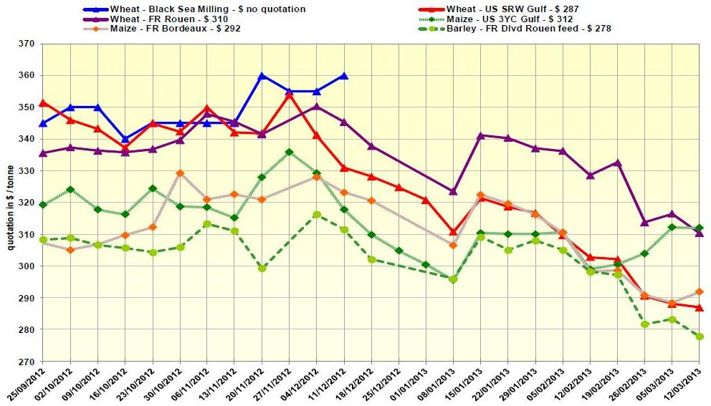
Zdroj: Európska Komisia, mar. 2013.

Spracovala: Ing. V. Debnárová, tajomník ZPO.
Tel. 034/6215621 | Mobil 0910/229 342 | Fax 02/555 64 800 | Vladka808@gmail.com
IČO 30851386 | DIČ 2021926599 | Účet 6624154005/1111 |  | www.obilninari.sk

